Buket DURSUN

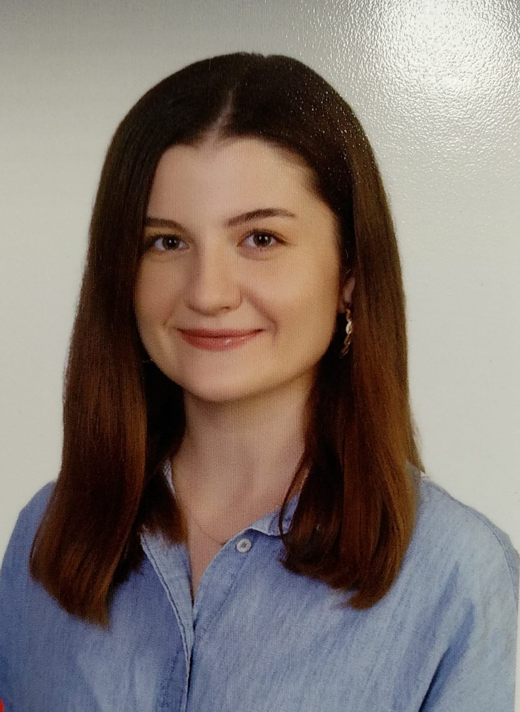

Tokat, Türkiye buketdursun.123@gmail.com +90-507-952-9878

Kendiniz hakkında kısa açıklama ve detaylar, özet bilgi.
Örnek satır
Örnek satır
Örnek satır

DENEYİM (Toplam: 1 yıl 2 ay)

09.2020 - 05.2021 Satın Alma Müdürü Asistanı (9 ay) Tokat,Türkiye
A101 Yeni Mağazacılık
- Depoda sıfır olan ürünlerin sorgulanması,
- Solvoyo sipariş girişleri ve takibi,
- Mağazalarda ürün bulunurluğunun takibi,
- Aksiyon ürünleri, spot ve grup spor ürünlerinin organizasyonu,
- Fiyat değişikliğklerinin takip edilmesi ve saha bilgilendirilmesi,
- Cirosu yüksek olan ürünlerin takibi ve sıfıra yansımasının önlenmesi
- İade gelen ürünlerin takibi ve firmalarla mutabakatın sağlanması,
- Tüketici Hakem Heyeti raporlarının incelenmesi ve saha bilgilendirilmesi,
- Taze ürün, tavuk, ekmek ürünlerinin organiasyonu ve dağılımı,
- Ramazan, yılbaşı vb gibi zamanlar için aksiyon alınması

02.2020 - 06.2020 Makale Yazarlığı ( 4 ay)
Lafzi Yorum Dergisi

- Güncel makale ve kitap araştırmaları sonucu toplumun bilgilendirilmesi

- Gıda güvencesi ve toplum
- Hayatımızın vageçilmesi probiyotikler
- Yumurta mı tavuktan, tavuk mu yumurtadan?
- Mikrodalga fırın zararlı mı?
- Genetiği değiştirilmişler( GDO)
- Etiket okumanın önemi
- Gıda sektöründe doğru bilinen yanlışlar

07.2019 Satajyer Laborant ve Veteriner Sağlık teknikeri Samsun,Türkiye

Samsun Gıda Kontrol Laboratuvar Müdürlüğü

07.2018 Stajyer Gıda Mühendisi Ankrara,Türkiye

Ankara Ulusal Gıda Laboratuvar Müdürlüğü

EĞİTİM
09.2016 - 05.2020 Mühendislik Fakültesi – Gıda Mühendisliği
Ondokuz Mayıs Üniversitesi 2,97\4
Samsun, Türkiye

09.2018 - 09.2020 Açık Öğretim Fakültesi- Laborant Ve Veteriner Sağlık 2,39\4
Anadolu Üniversitesi Eskişehir, Türkiye

YETENEKLER / YETKİNLİKLER
Dil | Yetenekler/Yetkinlikler | Araçlar & Teknolojiler
İngilizce | Kriz anlarının çözümlenmesi  Liderlik  Lisans Bitirme tezi  Gıda Sanayiinde Nanoteknolojik Uygulamalar | SAP  S\4 HANA  Solvoyo  MS Office

SEMİNERLER & SERTİFİKALAR
2021 Un Sektörü Eğitimi
Alize Danışmanlık

2021 Meyve Suyu Eğitimi
Alize Danışmanlık

2021 Şarap Eğitimi
Alize Danışmanlık

2020 BRC Gıda Güvenliği Standardı
Alize Danışmanlık

2019 ISO 22000 Gıda Güvenliği Yönetim Sistemi
TSC Yönetim Sistemleri Akademisi

2019 ISO 9001 Kalite Yönetim Sistemi
TSC Yönetim Sistemleri Akademisi

2019 GHP İyi Hijyen Uygulamaları
TSC Yönetim Sistemleri Akademisi

2018 Topluluk Önünde Konuşma
Rodos Grup

2018 Etkili Konuşma
Rodos Grup

2018 Doğru Türkçe Kullanımı
Rodos Grup

2018 Hitabet Teknikleri
Rodos Grup

2018 OMÜ Gıda Paneli
OMÜ

2018 Mühendisler İçin Kişisel Gelişim
Hüseyin Merviş Koçluk & Kişisel Gelişim Akademisi

2017 Mühendislik Ve Yeni Nesil Liderlik
Hüseyin Merviş Koçluk & Kişisel Gelişim Akademisi

REFERANSLAR
Murat BÜLBÜL Bölge Kalite Güvence Sorumlusu( A101 Yeni Mağazacılık)

Tel: +90-506-8443195

Mustafa EVREN Akademisyen-Mikrobiyoloji ( Ondokuz Mayıs Üniversitesi)

Tel: +90-542-5243239
E-mail: muevren@omu.edu.tr

Emrah DURSUN Sağlık Emniyet Çevre Güvenlik Müdürü (Karınca Lojistik A.Ş)

Tel: +90-534-7105698
E-mail: dursunn.emrah@gmail.com

İLGİ ALANLARI
Türk Gıda Kodeksi Takibi ,
Kişisel Gelişim,
Sosyal Medya,
Makle Okur Yazarlığı,
Pilates ,
Doğa Yürüyüşü,
Makyaj Teknikleri

